emco Anlaufprofil

emco Bautechnik

Eigenschaften

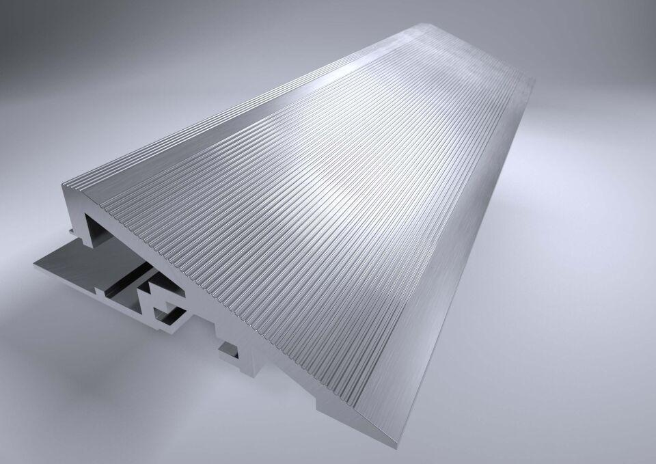

Höhe (mm)

12,00 - 17,00